2017-2018 EĞİTİM ÖĞRETİM YILI 3 YAŞ EKİM AYI AYLIK PLANI
AYIN RENGİ | AYIN ŞEKLİ |  | SAYILAR | ÖZBAKIM | DEĞERLER EĞİTİMİ
KIRMIZI-SARI | DAİRE-ÜÇGEN |  | 1 VE 2 rakamı | El yıkama-Diş fırçalama | NEZAKET KURALLARI  TEMİZLİK
KAVRAMLAR |  | MÜZİK ETKİNLİĞİ |  | OYUN ETKİNLİĞİ | TÜRKÇE DİL ETKİNLİĞİ
BÜYÜK-KÜÇÜK  DOĞRU – YANLIŞ  AZ-ÇOK  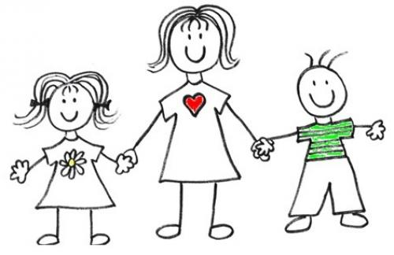 |  | ÖRÜMCEK  FARECİK  KIRMIZI BALIK  TAVŞAN  TEKERLEME: Haydi çocuklar  İĞNE BATTI CANIMI YAKTI  ÇAN ÇAN ÇİKOLATA |  | Çevir salla  Mısır patlatma  Kırmızı balık (DRAMA) | HİKÂYE:  Tavşan ile kaplumbağa  Doktor ziyareti  Kırmızı başlıklı kız  Tavşancık tekerlemesi
FEN VE DOĞA ETKİNLİĞİ |  | MONTESSORİ ETKİNLİĞİ |  | SANAT ETKİNLİĞİ | AKIL VE ZEKÂ
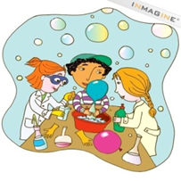  Fasülye büyütmeYİ(GÖZLEM)  Mikrop deneyi  Aşure yapımı |  | Şönille tırtıl yapımı  Kirpiye kürdan takma çalışması  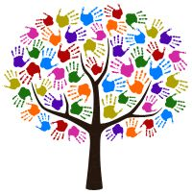 |  | Kesme yapıştırma  Yırtma yapıştırma  Boyama etkinlikleri  Katlama etkinlikleri  Buruşturma etkinlikleri | TİKTAK LEGO  TAK ÇAK  HAMUR
İNGİLİZCE |  | OKUMA VE YAZMAYA HAZIRLIK |  | MATEMATİK ETKİNLİĞİ | BELİRLİ GÜN VE HAFTALAR
School and classroom obj. (okul ve sınıf eşyaları)  Action verbs(hareket fiilleri)  Politeness rules (kibarlık kuralları)  Vehicles (araçlar)  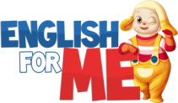 |  | ÇİZGİ ÇALIŞMASI  KALEM TUTMA ALIŞTIRMALARI |  | RİTMİK OLARAK SAYILARI SAYIYORUZ.  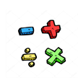 | 29 EKİM CUMHURİYET BAY.  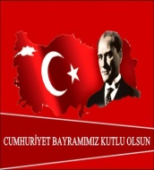
DEĞERLİ VELİMİZ;
- SALI GÜNLERİMİZ KİTAP GÜNÜDÜR.(Çocukların Evden getirdikleri kitaplar okunacaktır.)
- CUMA GÜNLERİMİZ OYUNCAK GÜNÜDÜR.
- AYLIK PLANIMIZI DETAYLI OLARAK İLKİZLER SİTEMİZDEN TAKİP EDEBİLİRSİNİZ.
- YENİ EĞİTİM VE ÖĞRENİM YILININ HERKES İÇİN BAŞARILI VE HAYIRLI OLMASI TEMENNİSİ İLE…
- CUMA GÜNÜ PAYLAŞIM GÜNÜMÜZDÜR.
- 10.10.2017 Salı Günü mutfak etkinliğimizde aşure yapıcağız.

